Liaison Baccalauréat professionnel / BTS
Ma première étude technique et commerciale

Poursuivre en
BTS Technico Commercial
ETUDE TECHNIQUE ET COMMERCIALE D’UN BIEN OU D’UN SERVICE
commercialisé par votre entreprise d’accueil en PFMP

Cette étude est réalisée dans le cadre de votre entreprise d’accueil en PFMP. Elle s’inscrit dans un double projet :

- illustrer les thèmes du programme par une projection dans la spécialisation
- faire apprécier ses aptitudes commerciales.

Compétences du référentiel visées en Eco-Gestion :

THÈME 3.1  L’activité commerciale | - Les marchés de l’entreprise | C 3.1.1 DEFINIR le positionnement
 | - La politique commerciale | C 3.1.2 CARACTÉRISER la politique commerciale
THÈME 4.3 La création et la reprise d’entreprise | - Le positionnement de l’entreprise sur le marché | C 4.3.6 DEFINIR la notion de positionnement et de stratégie commerciale

Nom de l’entreprise : …………………………………………………………………………………………………………

Adresse de l’entreprise : ……………………………………………………………………………………………………

Activité principale de l’entreprise : …………………………………………………………………………………..

Nom du produit ou du service support de l’étude : …………………………………………………………..

Contenu :
Contenu
1) L'organisation du service commercial de l’entreprise : p2
2) Etude technique et commerciale d’un produit proposé par l’entreprise p2 et 3

L'organisation du service commercial de l’entreprise

Composition du service commercial (personnel)
Localisation du service commercial
 | Commerciaux sédentaires | Commerciaux itinérants
Nombre de commerciaux dans l’entreprise
Fonctions assurées par ces différents commerciaux
Moyens utilisés pour répondre aux besoins des clients
Moyens utilisés pour trouver de nouveaux clients
Outils connectés de communication, de promotion, d’information, et de suivi des clients
Outils non connectés communication, de promotion, d’information, et de suivi des clients

Etude technique et commerciale d’un produit proposé par l’entreprise
(qui peut être un bien ou une prestation de service)

- Vous choisirez un produit intéressant, innovant, et représentatif du savoir-faire de l’entreprise.

- Vous reprendrez les différentes rubriques du schéma ci-dessous pour effectuer vos recherches.

ETUDE TECHNIQUE ET COMMERCIALE D’UN PRODUIT
Eléments à développer

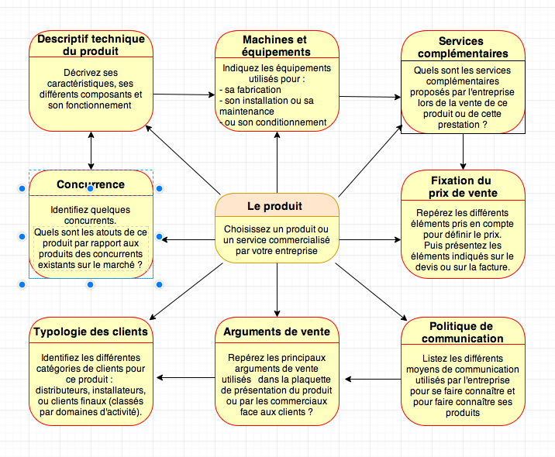
- Vous pourrez utiliser la forme de votre choix pour présenter votre étude ; mais votre présentation doit toutefois être structurée de manière cohérente par rapport au contexte de votre entreprise.

Powerpoint | Carte heuristique | Dossier illustré | Site Web

- Ne négligez pas la forme de votre étude et privilégiez une charte graphique adaptée

- Soumettez votre étude à un enseignant du BTS TC (voir modalités avec votre professeur)

Retrouvez quelques sources à cette adresse :
http://www.ac-strasbourg.fr/pedagogie/ecogestion/enseignements/voie-professionnelle/gestionindus/lien-bts-technicoco/

Liaison Baccalauréat professionnel / BTS
Ma première étude technique et commerciale

Poursuivre ses études en
BTS Technico Commercial
ETUDE TECHNIQUE ET COMMERCIALE D’UN BIEN OU D’UN SERVICE
commercialisé par votre entreprise d’accueil en PFMP

Grille d’analyse

Les items peuvent être remplacés par ceux utilisés dans le cadre des bulletins de compétences

 | Auto  contrôle | Maîtrise insuffisante | Maîtrise fragile | Maîtrise satisfaisante | Très bonne maîtrise
Identification générale
Entreprise
Bien ou service
Service commercial
Etude technique
Présentation produit
Descriptif technique
Machines et équipements
Etude commerciale
Typologie des clients
Politique de communication
Arguments de vente
Concurrence
Services complémentaires
Fixation du prix
Qualité de l’étude
Moyens de recherche mis en oeuvre
Plan et rédaction
Présentation et originalité du support

